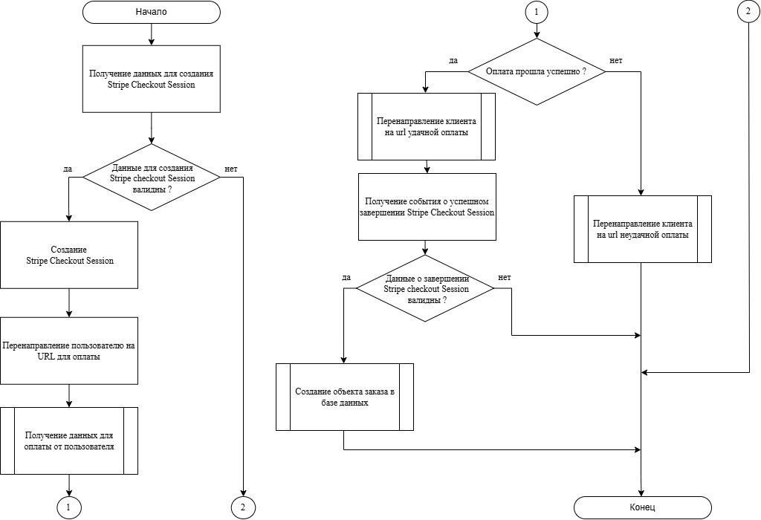
ФИО
Подпись
Дата
Разраб.
Пров.
Т. контр.
Утв.
Козляковский Д.А.
Сухорукова И.Г.
Ромыш А.С.

Смелов В.В.

Блок-схема алгоритма оплаты абонемента
ДП 04.00.ГЧ
Лит.
Лист
Листов
1
1
БГТУ 1-40 01 01, 2025
Масса
Масштаб

